**OBORA** – gm. Lubin

**Kościół filialny pw. św. Antoniego**

# GPS: [51°25′06″N 16°08′17″E](http://tools.wmflabs.org/geohack/geohack.php?language=pl&pagename=Obora_%28wojew%C3%B3dztwo_dolno%C5%9Bl%C4%85skie%29&params=51_25_06_N_16_08_17_E_type:city)

O istniejącym już w osadzie kościele parafialnym mówi pośrednio dokument z 1361 roku, w którym wymieniany jest proboszcz Jan z Obory. Około 1524 roku świątynia była przebudowana, a w 1614 roku dobudowano kamienną wieżę dzwonnicy. Następnie w 1650 roku od strony wschodniej do prezbiterium dobudowano obszerną salę o konstrukcji szachulcowej.

W swojej historii świątynia była w różnym stopniu kilkakrotnie niszczona. Jednak najpoważniejszych zniszczeń obiekt doznał w trakcie działań wojennych w 1945 roku. Ocalały jedynie mury obwodowe kościoła, który został odbudowany dopiero w latach 1968-1970. Z założenia przedwojennego nie odbudowano kompletnie zniszczonej, wspomnianej już XVII-wiecznej sali szachulcowej oraz wysokiego, trójstopniowego hełmu zwieńczającego wieżę.

Obecnie jest to jednonawowa, gotycka budowla zorientowana, wzniesiona z kamienia i cegły na rzucie prostokątnym, z wydzielonym, prostokątnym prezbiterium. Na zachodniej osi założenia znajduje się czworoboczna wieża z przyporami, której górna kondygnacja przechodzi w ośmiobok. Przykryta jest ona stromym, ostrosłupowym dachem o konstrukcji drewnianej, krytej blachą. Także blachą pokryte są wszystkie pozostałe dach świątyni. Otwory okienne oraz główny portal wejściowy są o wykroju półpełnym lub odcinkowym.

W skromnie urządzonych wnętrzach oraz w murach kościoła zachowały się kamienne nagrobki i epitafia z XVII i XVIII wieku. Szczególnie interesujące są całopostaciowe nagrobki Doroty oraz Hieronima von Brauchitsch z lat 1610-1615.

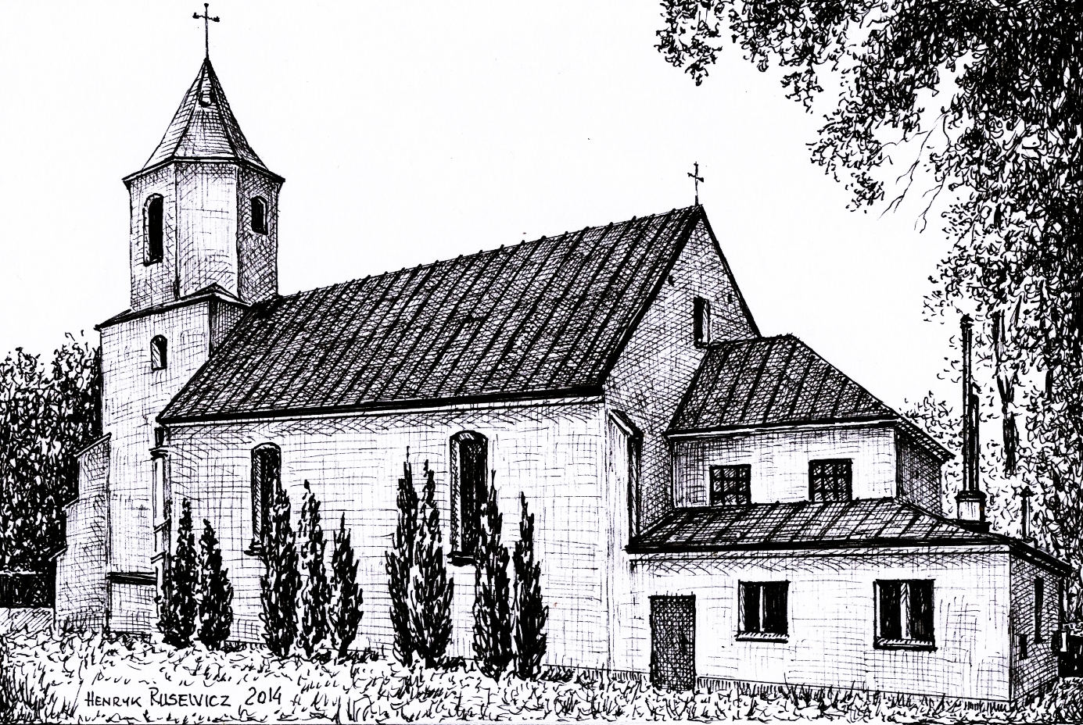

*Tekst, foto i grafika*

*Henryk Rusewicz*